### 1.测试八皇后棋盘

#### 算法与代码

1. 首先我们生成一个棋盘，棋盘用一个一维整型数组表示，并把数组每一项初始化为各不相同数值相差巨大的数。
2. 然后我们开始根据输入摆放棋子。
3. 每摆放一个，就调用judge()函数来判断当前棋盘是否合法，不合法直接中断。
4. 如果全部摆放完还能没有中断，我们就认为棋盘合法。
5. 核心代码如下

* /***  
   * 根据输入生成棋盘 每摆放一次棋子 检查是否合法  
   *  
   * QUEENS_NUM 皇后数量  
   * checkerboard[] 棋盘数组  
   * in 输入读取器  
   * @return 摆放是否成功  
   */  
  private static boolean initCheckerboard() {  
   // 初始化棋盘  
   for (int i = 0; i < QUEENS_NUM; i++) {  
   checkerboard[i] = -QUEENS_NUM * i;  
   }  
   for (int i = 0; i < QUEENS_NUM; i++) {  
   int row = in.nextInt(); // 行  
   int col = in.nextInt(); // 列  
   checkerboard[row - 1] = col - 1; // 摆放棋子  
   if (!judge(col - 1)) {  
   return false;  
   }  
   }  
   return true;  
  }  
  /***  
   * 判断皇后的位置是否摆放正确的判断模块  
   *  
   * checkerboard[] 棋盘数组  
   * @param col 摆的位置 哪一列  
   * @return 是否合法  
   */  
  private static boolean judge(int col) {  
   for (int i = 0; i < col; i++) {  
   if (checkerboard[i] == checkerboard[col]  
   || Math.abs(col - i) ==   
   Math.abs(checkerboard[col] - checkerboard[i])) {  
   return false;  
   }  
   }  
   return true;  
  }

#### 测试结果

1. 第一组数据

* 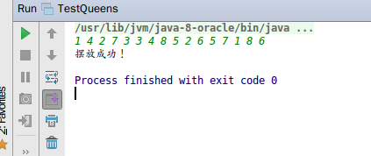

1. 第二组数据

* 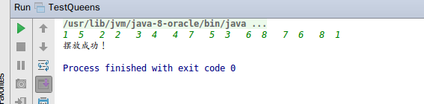

1. 第三组数据

* 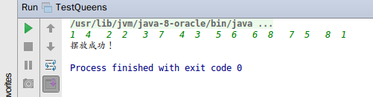

### 2.解决八皇后问题

#### 算法与代码

1. 首先我们准备一个棋盘。
2. 然后我们开始往棋盘上摆皇后。
3. 每摆放一个，就调用judge()函数来判断当前棋盘是否合法，不合法则后退。
4. 每次摆完八个，就认为这是一个可行解，输出这个解，回退到上一步。
5. 每次回退到上一步开始尝试下一步的摆法，如果尝试完了所有可行的下一步，也回退到上一步。
6. 当程序结束，也就输出了所有可行解。
7. 核心代码如下

* /***  
   * 摆放皇后的函数模块 回溯地去尝试所有的可能解  
   * queens[] 棋盘数组  
   * QUEEN_NUM 皇后数量  
   * display() 输出解的函数  
   * @param n 刚开始要摆的位置  
   */  
  private static void check(int n) { // 当前是准备摆第n个皇后  
   if (n == QUEEN_NUM) { // 摆完了  
   numOfAns++;  
   display();  
   return; // 返回上一个可行情形，以便寻找下一个解  
   }  
   for (int i = 0; i < QUEEN_NUM; i++) {  
   queens[n] = i; // 尝试放皇后  
   if (judge(n)) {  
   check(n + 1); // 尝试下一个位置的可能 即使尝试成功后还是会退回来 因此可遍历所有可能解  
   }  
   }  
  }  
    
  /***  
   * 判断皇后的位置是否摆放正确的判断模块  
   * queens[] 棋盘数组  
   * @param n 摆的位置  
   * @return 是否合法  
   */  
  private static boolean judge(int n) {  
   for (int i = 0; i < n; i++) {  
   if (queens[i] == queens[n]   
   || Math.abs(n - i) ==  
   Math.abs(queens[n] - queens[i])) {  
   return false; // 只需要检查新放进来的queens[n]  
   }  
   }  
   return true;  
  }

#### 测试结果

测试结果较长，分多个图来表示

